|  |
| --- |
| **PMI MOTOR DRIVER DATASHEET** |

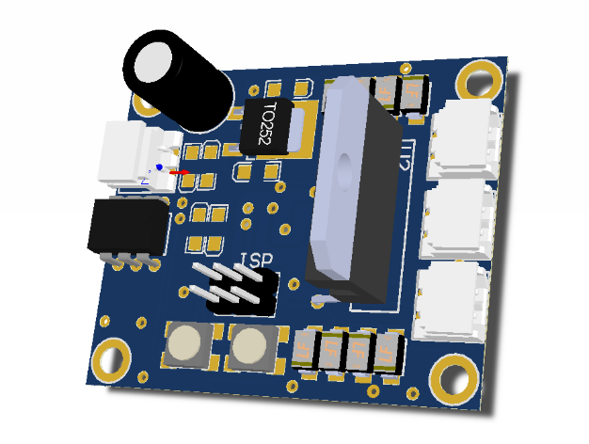

|  |
| --- |
| INTRODUCTION |

Cette carte de puissance permet de commander des moteurs à courant continu (max 2A par channel). La partie puissance est assurée par le L298N.

La partie logique est basée autour d’un microcontrôleur « Attiny84 » programmable par ISP. La communication avec la carte se fait ensuite par protocole UART.

|  |
| --- |
| DESCRIPTION DETAILLÉE |

Cette carte est faite pour commander indépendamment deux moteurs à courants continu dans les deux sens de rotation, mais n’intègre pas de mode frein. Elle est basée autour de deux composants : le L298N pour la partie puissance et un Attiny84 pour la partie logique. Le microcontrôleur peut être reprogrammé en utilisant le port ISP mis à disposition au centre de la carte.

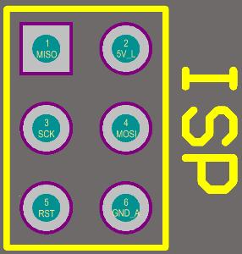La communication avec la carte se fait par protocole UART. La liaison est isolée par un optocoupleur logique pour éviter la transmission des interférences générées par les composants de puissance. Aussi, la tension de communication peut être différente entre l’émetteur et la carte en choisissant la valeur de la résistance liée à l’optocoupleur.

Une protection contre la surchauffe est héritée du L298N. Le courant de sortie des moteurs peut être mesuré, ce qui peut permettre de programmer des protections contre les courants trop forts. En revanche, le circuit n’est pas protégé par un fusible.

La carte intègre son propre régulateur de tension pour générer le 5V logique à partir de la tension d’alimentation.

Une description plus schématique est présentée sur la figure ci-dessous :

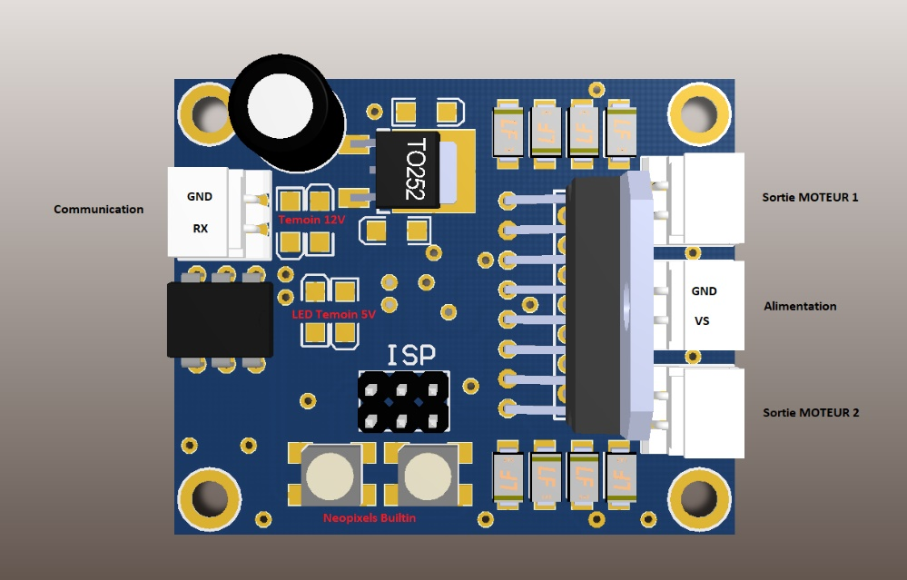

|  |
| --- |
| SPÉCIFICATIONS ÉLECTRIQUES |

|  |  |  |  |  |  |
| --- | --- | --- | --- | --- | --- |
|  | **Label** | **Min.** | **Nom.** | **Max.** | **Remarque** |
| Tension d’alimentation | VS | 7.5V | - | 25V | Limité par régulateur de tension |
| Courant Continu Moteur | Io | - | - | 1.5A | Hérité du L298N |
| Courant Pic Moteur | Iop | - | - | 3A | Hérité du L298N |
| Courant total sorties | Ito | - | - | 4A | Hérité du L298N |
| Fréquence PWM | Fo | - | 25kHz | 40kHz | Limité par le L298N |
| Fréquence Com. | Fi | - | - | 57600bauds | Limité par l’optocoupleur |

|  |
| --- |
| CORRESPONDANCES ATTINY |

Les correspondances entre les sorties de la carte ou ses composants et les entrées/sorties du microcontrôleur sont les suivantes.

|  |  |  |  |
| --- | --- | --- | --- |
| **Composant** | **Signal** | **Pin** | **Remarque** |
| Moteur 1 | PWM | PA7 |  |
|  | ENABLE | PB1 |  |
|  | SENSE | PA1 |  |
| Moteur 2 | PWM | PB2 |  |
|  | ENABLE | PB0 |  |
|  | SENSE | PA0 |  |
| Neopixels | DATA | PA2 |  |
| Communication | RX | PA3 |  |

|  |
| --- |
| SCHÉMA ÉLECTRIQUE |

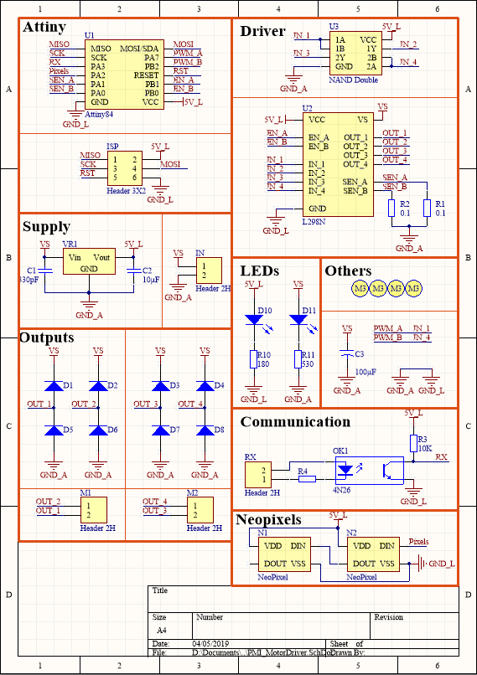

|  |
| --- |
| COMPOSANTS |

Les composants pour réaliser cette carte sont les suivants :

|  |  |  |  |
| --- | --- | --- | --- |
| **Identificateur** | **Reference** | **Référence RS** | **Nombre** |
| U1 | Attiny84 | 696-2648 | 1 |
| U2 | L298N | 636-384 | 1 |
| U3 | 74LVC2G132DCTR | 662-9512 | 1 |
| OK1 | 4N26 | 708-5279 | 1 |
| VR1 | BA178M05FP-E2 | 263-9739 | 1 |
| N1, N2 | WS2812B |  | 2 |
| D1, D2, D3, D4, D5, D6, D7, D8 | GF1G-E3/5CA | 710-2976 | 8 |
| R1, R2 | CRA2512 | 693-4394 | 2 |
| D10, D11 | KP-3216SEC | 466-3891 |  |
| R10, R11, R3, R4 | SMD Resistor (package 3.2x1.6x1.1) | X | X |
| C3 | Electrolytic Capacitor (100µF, 50V) | 711-1441 | 1 |
| M1, M2, IN, RX | 22-03-5025 | 687-8086 | 4 |
| ISP | Header 3x2 |  | 1 |

|  |
| --- |
| DÉTAILS MÉCANIQUES |

Dimensions :

* Longueur : 48mm
* Largeur : 39mm
* Hauteur : 25mm
* Fixations : 4 vis M3 (diamètre 3.2)

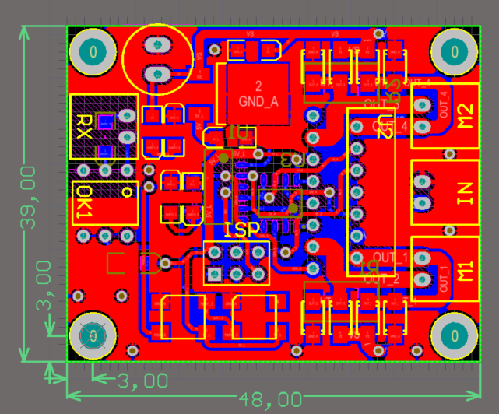

|  |
| --- |
| REVISIONS |

|  |  |  |
| --- | --- | --- |
| **Version** | **Date** | **Modifications** |
| V1 | 04/05/2019 | Version initiale |

*Auteur:* Damien DESCLAUX